Цель: соединить два компьютера
Задача:
- Выбор среды передачи данных.
- Настройка сетевых интерфейсов.
- Тестирование работоспособности сети.

Теоретическая часть

IP-адреса: сети и узлы
IP-адрес представляет собой 32-разрядный номер, который уникально идентифицирует узел (компьютер или устройство, например, принтер или маршрутизатор) в сети TCP/IP.
IP-адреса обычно представлены в виде 4-х разрядов, разделенных точками, например 192.168.123.132. Чтобы понять использование масок подсетей для распознавания узлов, сетей и подсетей, обратите внимание на IP-адрес в двоичном обозначении.
Например, в виде разрядов, разделенных точками, IP-адрес 192.168.123.132 – это (в двоичном обозначении) 32-разрядный номер 110000000101000111101110000100. Такой номер сложно интерпретировать, поэтому разбейте его на четыре части по восемь двоичных знаков.
Эти 8-разрядные секции называются «октеты». Тогда данный IP-адрес будет иметь вид: 11000000.10101000.01111011.10000100. Этот номер ненамного понятнее, поэтому в большинстве случаев следует преобразовывать двоичный адрес в формат разделенных точками разрядов (192.168.123.132). Десятичные числа, разделенные точками, и есть октеты, преобразованные из двоичного в десятичное обозначение.
Чтобы глобальная сеть TCP/IP работала эффективно как совокупность сетей, маршрутизаторы, обеспечивающие обмен пакетами данных между сетями, не знают точного расположения узла, для которого предназначен пакет. Маршрутизаторы знают только, к какой сети принадлежит узел, и используют сведения, хранящиеся в таблицах маршрутизации, чтобы доставить пакет в сеть узла назначения. Как только пакет доставлен в необходимую сеть, он доставляется в соответствующий узел.
Для осуществления этого процесса IP-адрес состоит из двух частей. Первая часть IP-адреса обозначает адрес сети, последняя часть – адрес узла. Если рассмотреть IP-адрес 192.168.123.132 и разбить его на эти две части, то получится следующее:
192.168.123. Сеть
.132 узел
или
192.168.123.0 – адрес сети.
0.0.0.132 – адрес узла.

Маска подсети
Следующий элемент, необходимый для работы протокола TCP/IP, – это маска подсети. Протокол TCP/IP использует маску подсети, чтобы определить, в какой сети находится узел: в локальной подсети или удаленной сети.
В протоколе TCP/IP части IP-адреса, используемые в качестве адреса сети и узла, не зафиксированы, следовательно, указанные выше адреса сети и узла невозможно определить без наличия дополнительных сведений. Данные сведения можно получить из другого 32-разрядного номера под названием «маска подсети». В этом примере маской подсети является 255.255.255.0. Значение этого номера понятно, если знать, что число 255 в двоичном обозначении соответствует числу 11111111; таким образом, маской подсети является номер:
11111111.11111111.11111111.0000000
Расположив следующим образом IP-адрес и маску подсети, можно выделить составляющие сети и узла:
11000000.10101000.01111011.10000100 – IP-адрес (192.168.123.132)
11111111.11111111.11111111.00000000 – маска подсети (255.255.255.0)
Первые 24 разряда (число единиц в маске подсети) распознаются как адрес сети, а последние 8 разрядов (число оставшихся нолей в маске подсети) – адрес узла. Таким образом, получаем следующее:
11000000.10101000.01111011.00000000 – адрес сети (192.168.123.0)
00000000.00000000.00000000.10000100 – адрес узла (000.000.000.132)
Из данного примера с использованием маски подсети 255.255.255.0 видно, что код сети 192.168.123.0, а адрес узла 0.0.0.132. Когда пакет с конечным адресом 192.168.123.132 доставляется в сеть 192.168.123.0 (из локальной подсети или удаленной сети), компьютер получит его из сети и обработает.
Почти все десятичные маски подсети преобразовываются в двоичные числа, представленные единицами слева и нолями справа. Вот еще некоторые распространенные маски подсети:
Десятичные Двоичные
255.255.255.192 1111111.11111111.1111111.11000000
255.255.255.224 1111111.11111111.1111111.11100000
Internet RFC 1878 (доступен на http://www.internic.net) описывает действующие подсети и маски подсетей, используемые в сетевых протоколах TCP/IP.
Классы сетей
Интернет-адреса распределяются организацией InterNIC (http://www.internic.net), которая администрирует Интернет. Эти IP-адреса распределены по классам. Наиболее распространены классы A, B и C. Классы D и E существуют, но обычно не используются конечными пользователями. Каждый из классов адресов имеет свою маску подсети по умолчанию. Определить класс IP-адреса можно по его первому октету. Ниже описаны интернет-адреса классов A, B и C с примером адреса для каждого класса.
- Сети класса A по умолчанию используют маску подсети 255.0.0.0 и имеют значения от 0 до 127 в первом октете. Адрес 10.52.36.11 является адресом класса A. Первым октетом является число 10, входящее в диапазон от 1 до 126 включительно.
- Сети класса B по умолчанию используют маску подсети 255.255.0.0 и имеют в первом октете значение от 128 до 191. Адрес 172.16.52.63 является адресом класса B. Первым октетом является число 172, входящее в диапазон от 128 до 191 включительно.
- Сети класса C по умолчанию используют маску подсети 255.255.255.0 и имеют в первом октете значение от 192 до 223. Адрес 192.168.123.132 является адресом класса C. В первом октете число 192, которое находится между 192 и 223 включительно.
В некоторых случаях значение маски подсети по умолчанию не соответствует потребностям организации из-за физической топологии сети или потому, что количество сетей (или узлов) не соответствует ограничениям маски подсети по умолчанию. В следующем разделе рассказывается, как можно распределить сети с помощью масок подсети.
Подсети
TCP/IP-сеть класса A, B или C может еще быть разбита на подсети системным администратором. Образование подсетей может быть необходимо при согласовании логической структуры адреса Интернета (абстрактный мир IP-адресов и подсетей) с физическими сетями, используемыми в реальном мире.
Системный администратор, выделивший блок IP-адресов, возможно, администрирует сети, организованные не соответствующим для них образом. Например, имеется глобальная сеть с 150 узлами в трех сетях (в разных городах), соединенных маршрутизатором TCP/IP. У каждой из этих трех сетей 50 узлов. Выделяем сеть класса C 192.168.123.0. (Для примера, на самом деле этот адрес из серии, не размещенной в Интернете.) Это значит, что адреса с 192.168.123.1 по 192.168.123.254 можно использовать для этих 150 узлов.
Два адреса, которые нельзя использовать в данном примере, – 192.168.123.0 и 192.168.123.255, так как двоичные адреса с составляющей узла из одних единиц и нолей недопустимы. Адрес с 0 недопустим, поскольку он используется для определения сети без указания узла. Адрес с числом 255 (в двоичном обозначении адрес узла, состоящий из одних единиц) используется для доставки сообщения на каждый узел сети. Следует просто запомнить, что первый и последний адрес в любой сети и подсети не может быть присвоен отдельному узлу.
Теперь осталось дать IP-адреса 254 узлам. Это несложно, если все 150 компьютеров являются частью одной сети. Однако в данном примере 150 компьютеров работают в трех отдельных физических сетях. Вместо запроса на большее количество адресных блоков для каждой сети сеть разбивается на подсети, что позволяет использовать один блок адресов в нескольких физических сетях.
В данном случае сеть разбивается на четыре подсети с помощью маски подсети, которая увеличивает адрес сети и уменьшает возможный диапазон адресов узлов. Другими словами, мы «одалживаем» несколько разрядов, обычно используемых для адреса узла, и используем их для составляющей сети в адресе. Маска подсети 255.255.255.192 позволяет создать четыре сети с 62 узлами в каждой. Это возможно, поскольку в двоичном обозначении 255.255.255.192 – то же самое, что и 1111111.11111111.1111111.11000000. Первые две цифры последнего октета становятся адресами сети, поэтому появляются дополнительные сети 00000000 (0), 01000000 (64), 10000000 (128) и 11000000 (192). (Некоторые администраторы применяют только две из этих подсетей, используя номер 255.255.255.192 в качестве маски подсети. Для получения дополнительной информации по этому вопросу см. RFC 1878.) В этих четырех сетях последние 6 двоичных цифр можно использовать в качестве адресов узлов.
Использование маски подсети 255.255.255.192 преобразует сеть 192.168.123.0 в четыре сети: 192.168.123.0, 192.168.123.64, 192.168.123.128 и 192.168.123.192. Эти четыре сети будут иметь следующие действующие адреса узлов:
192.168.123.1-62
192.168.123.65-126
192.168.123.129-190
192.168.123.193-254
Не забывайте, что двоичные адреса узлов с одними только единицами и нолями недействительны, поэтому нельзя использовать адреса со следующими числами в последнем октете: 0, 63, 64, 127, 128, 191, 192 или 255.
Обратите внимание на следующие два адреса узлов: 192.168.123.71 и 192.168.123.133. Если использовать по умолчанию маску подсети класса C 255.255.255.0, оба адреса будут в сети 192.168.123.0. Однако, если использовать маску подсети 255.255.255.192, они окажутся в разных сетях: 192.168.123.71 – в сети 192.168.123.64, в то время как 192.168.123.133 – в сети 192.168.123.128.
Основные шлюзы
Связь между TCP/IP-компьютером и узлом из другой сети обычно осуществляется через устройство, называемое маршрутизатором. С точки зрения TCP/IP маршрутизатор, указанный на узле, связывающем подсеть узла с другими сетями, называется основным шлюзом. В этом разделе рассказывается, каким образом протокол TCP/IP определяет, отправлять или нет пакеты данных на основной шлюз, чтобы связаться с другим компьютером или устройством в сети.
При попытке установления связи между узлом и другим устройством с помощью протокола TCP/IP узел сопоставляет определенную маску подсети и IP-адрес назначения с маской подсети и своим собственным IP-адресом. В результате этого сопоставления компьютер узнает, для какого из узлов предназначен данный пакет – локального или удаленного.
Если в результате этого процесса назначением является локальный узел, то компьютер просто отправляет пакет в локальную подсеть. Если в результате сопоставления выясняется, что назначением является удаленный узел, компьютер направляет пакет на основной шлюз, определенный в свойствах TCP/IP. Таким образом, именно маршрутизатор отвечает за отправку пакета в правильную подсеть.
Устранение неполадок
Причиной проблем, связанных с протоколом TCP/IP, часто служит неправильная настройка трех основных элементов в TCP/IP-свойствах компьютера. Осознавая влияние ошибок в настройке TCP/IP на функционирование сети, можно решить многие распространенные проблемы протокола TCP/IP.
Неверная маска подсети. Если сеть использует маску подсети, отличную от маски по умолчанию, для своего класса адресов, а у клиента еще настроена маска подсети по умолчанию для класса адресов, связь с соседними сетями будет невозможна, но это не относится к удаленным сетям. Например, если создать четыре подсети (как в примере о подсетях), но использовать неверную маску подсети 255.255.255.0 при настройке протокола TCP/IP, узлы не смогут определить, что некоторые компьютеры находятся в других подсетях. В таком случае пакеты, предназначенные для узлов в различных физических сетях, являющихся частью одного адреса класса C, не будут отправлены на основной шлюз для доставки. Общим признаком этого является ситуация, когда компьютер может взаимодействовать с узлами в своей локальной сети и может связаться со всеми удаленными сетями, кроме тех, что расположены рядом и имеют тот же адрес класса A, B или C. Для устранения данной проблемы укажите верную маску подсети в настройке TCP/IP для этого узла.
Неверный IP-адрес. Если поместить компьютеры с IP-адресами, которые должны быть в отдельных подсетях, вместе в локальную сеть, они не смогут установить связь друг с другом. Они будут пытаться послать друг другу пакеты через маршрутизатор, который не сможет направить эти пакеты соответствующим образом. Признаком данной проблемы является ситуация, когда компьютер может установить связь с узлами в удаленных сетях, но не может взаимодействовать с некоторыми или всеми компьютерами в своей локальной сети. Для устранения данной проблемы убедитесь, что все компьютеры в одной физической сети имеют IP-адреса в одной и той же IP-подсети. Если израсходованы все IP-адреса в отдельном секторе сети, есть другие решения, которые в данной статье не описываются.
Неверный основной шлюз. Компьютер с неверно настроенным основным шлюзом сможет взаимодействовать с узлами в своем собственном сегменте сети, однако не сможет установить связь с узлами в некоторых или во всех удаленных сетях. Если одна физическая сеть имеет более одного маршрутизатора и неверный маршрутизатор настроен в качестве основного шлюза, узел сможет взаимодействовать с некоторыми удаленными сетями, но не со всеми. Эта проблема часто возникает, если в организации один маршрутизатор соединен с внутренней сетью TCP/IP, а другой — с Интернетом.

Практическая часть
1. Схема
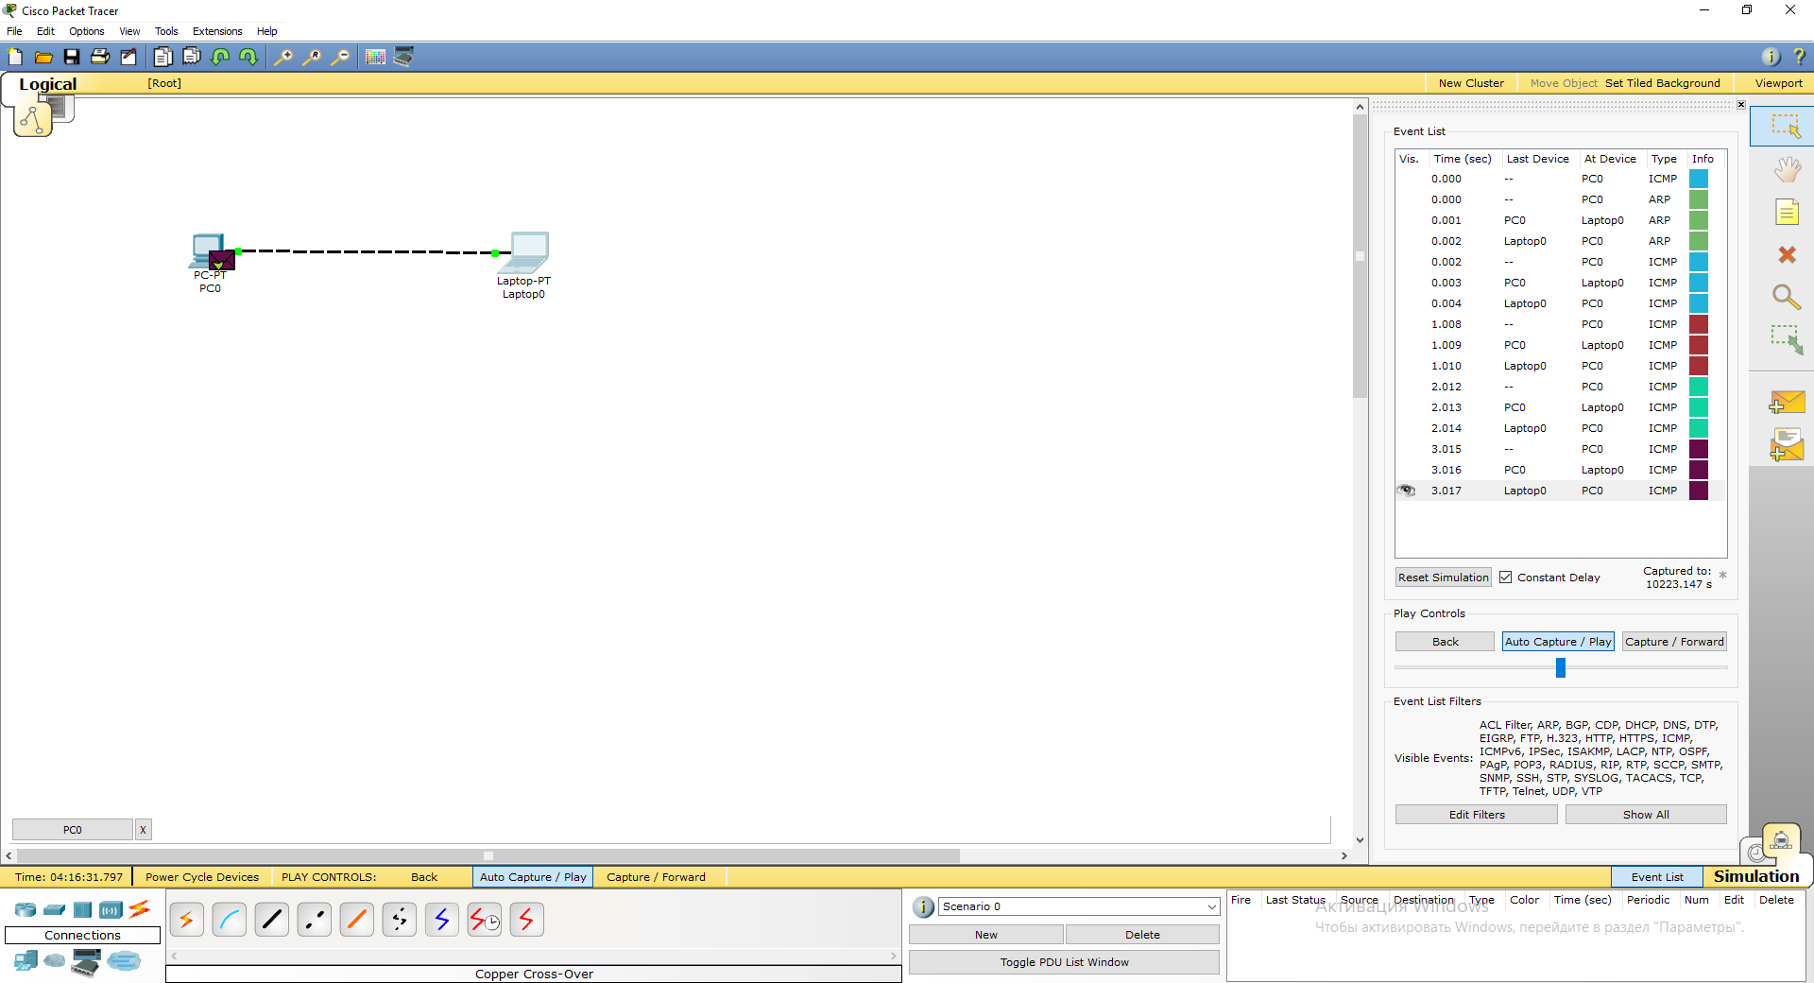
2.Кофигурация сетевых интерфейсов
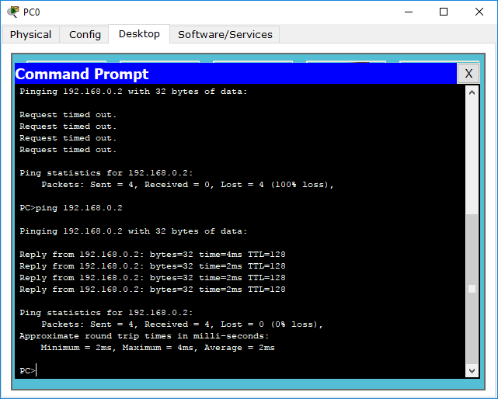

Packet Tracer PC Command Line 1.0
PC>ping 192.168.1
Ping request could not find host 192.168.1. Please check the name and try again.
PC>ping 192.168.0.1

Pinging 192.168.0.1 with 32 bytes of data:

Request timed out.
Request timed out.
Request timed out.
Request timed out.

Ping statistics for 192.168.0.1:
Packets: Sent = 4, Received = 0, Lost = 4 (100% loss),

PC>ping 192.168.0.2

Pinging 192.168.0.2 with 32 bytes of data:

Request timed out.
Request timed out.
Request timed out.
Request timed out.

Ping statistics for 192.168.0.2:
Packets: Sent = 4, Received = 0, Lost = 4 (100% loss),

PC>ping 192.168.0.2

Pinging 192.168.0.2 with 32 bytes of data:

Reply from 192.168.0.2: bytes=32 time=4ms TTL=128
Reply from 192.168.0.2: bytes=32 time=2ms TTL=128
Reply from 192.168.0.2: bytes=32 time=2ms TTL=128
Reply from 192.168.0.2: bytes=32 time=2ms TTL=128

Ping statistics for 192.168.0.2:
Packets: Sent = 4, Received = 4, Lost = 0 (0% loss),
Approximate round trip times in milli-seconds:
Minimum = 2ms, Maximum = 4ms, Average = 2ms

PC>
3.Результаты тестирования
Вывод: сделана простейшая сеть из двух ПК.

